ACTA
CONSEJO DE PARTICIPACION SOCIAL
SERVICIO DE SALUD ACONCAGUA

- Fecha : 15 de octubre, 2019
- Hora Inicio : 15:15 horas
- Hora Término : 17:00 horas
- Lugar : Liceo Menesiano, Llay Llay

I.-PARTICIPANTES

Listado de asistencia

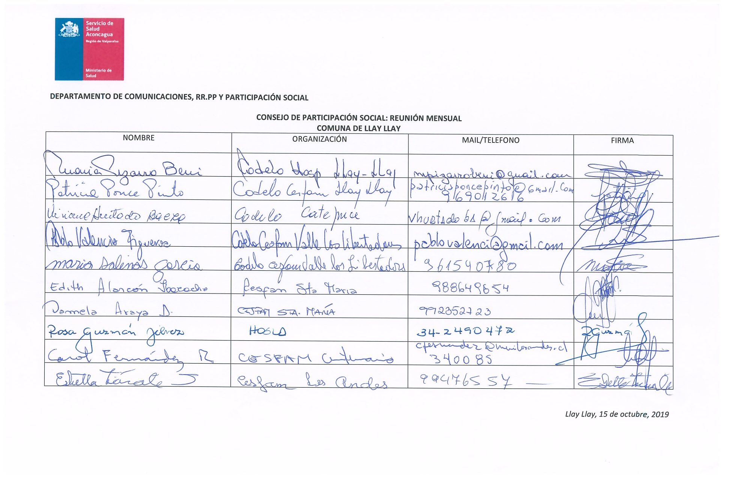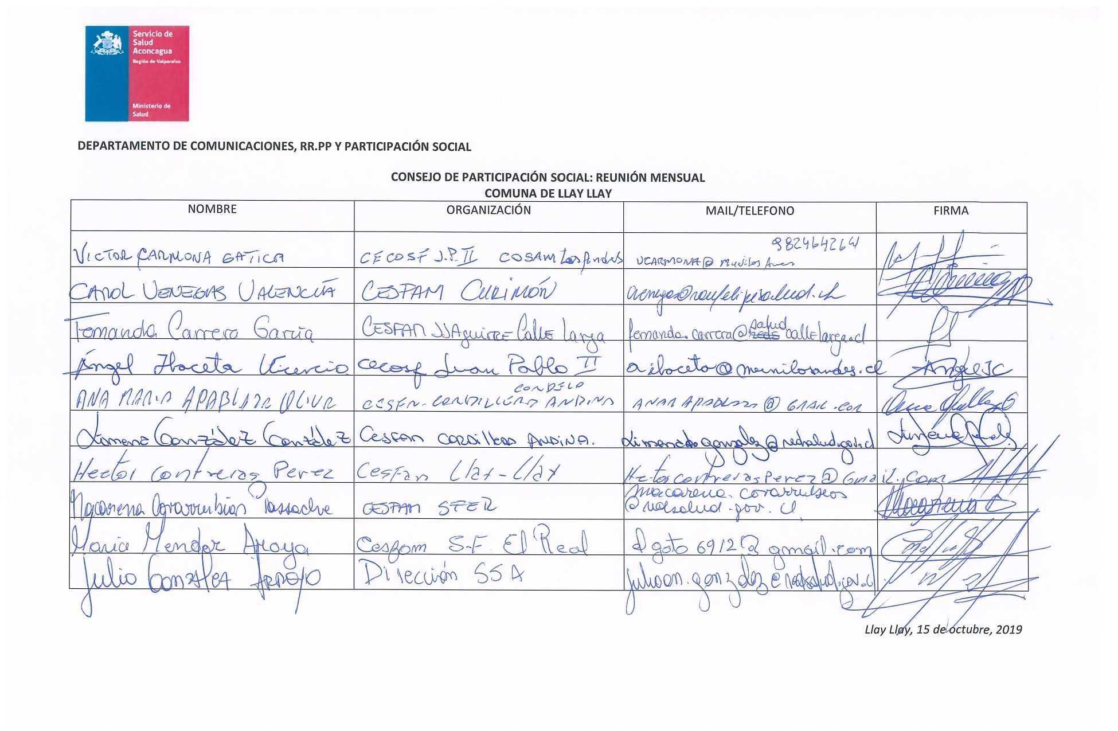
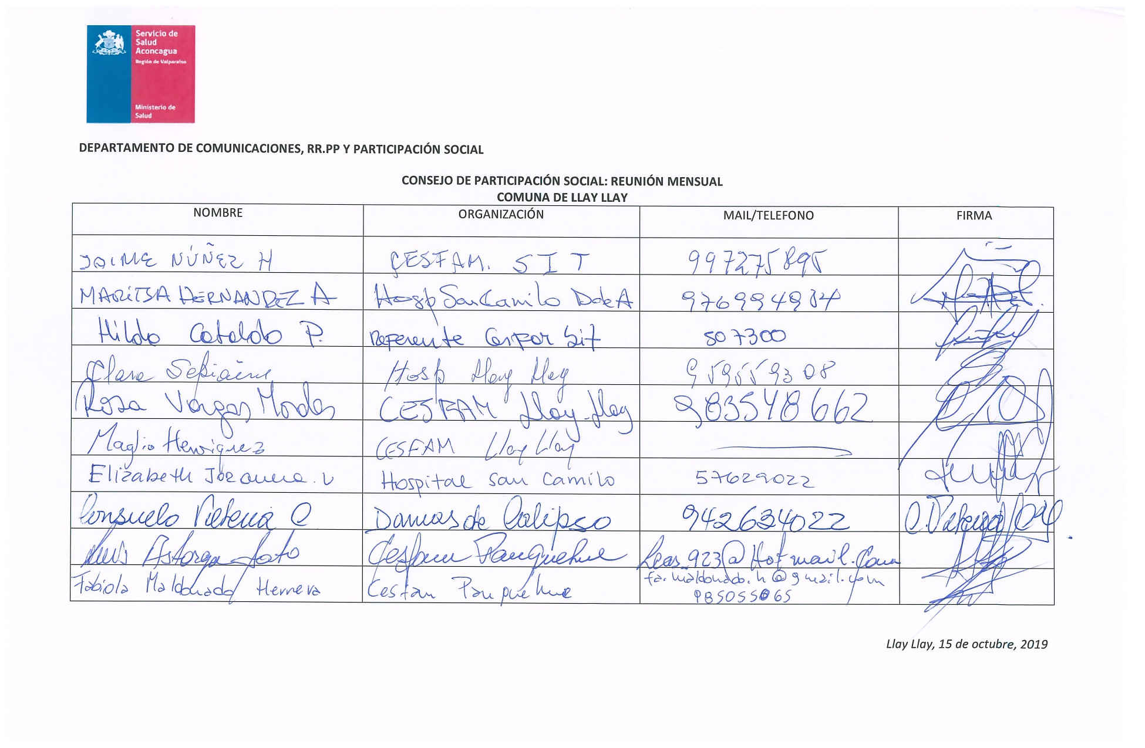

II. TABLA

- Lectura acta mes de septiembre.
- CIRA: Temas mes de octubre 2019
- Fechas y comunas: Consejo de Participación Social, año 2019
- Exposición sobre Botiquín de APS en la red del Servicio de Salud Aconcagua: Leandro Lobos
- Comisión para regulación Consejos del Servicio de Salud Aconcagua: Viernes 25 de octubre: 14:30 hrs.
- Reactivación Boletín Aconcagua Saludable: miércoles 30 de octubre, 15:00 hrs.
- Sistematización Diálogos Ciudadanos año 2019

- Lectura del Acta anterior, mes septiembre, 2019

Se da lectura y se aprueba el acta del mes anterior, sin observaciones.

- Representantes del CIRA: Reunión del mes de septiembre, 2019

Los representantes comunitarios en el CIRA, dando a conocer los estados de avance de la comisión ligada al tema de pie de diabéticos y amputaciones.

Se ve la posibilidad, que desde el Consejo de Participación Social, se acuda sensibilizar a uniones comunales de adultos mayores.

Fechas y comunas: Consejo de Participación Social, año 2019

Se dan a conocer los dos encuentros pendientes del consejo para este 2019: mes de noviembre en San Felipe y mes de diciembre en Panquehue.

- Encuesta” Plan Familia Preparada”.

Se realiza la aplicación de la Encuesta Plan Familia Preparada.

4.- Exposición sobre Botiquín de APS en la red del Servicio de Salud Aconcagua: Leandro Lobos

Se adjunta la presentación liagada a farmacias y arsenales que cuentan establecimientos de APS; dando a conocer las diferentes estrategias para mejorar acceso y algunos puntos crítcos de dicho servicio.

- 180 es el mínimo de medicamentos que tiene cada establecimiento.
- Atención contuna de 08:00 a 20:00 hrs.
Para más detalles revisar presentación adjunta en el correo de envió de acta.

5.- Comisión para regulación Consejos del Servicio de Salud Aconcagua:

Viernes 25 de octubre: 14:30 hrs; que tuvo que ser cambiada para el día MARTES 05 de noviembre a las 14:30 hrs.

6.- Reactivación Boletín Aconcagua Saludable: miércoles 30 de octubre, 15:00 hrs.

Reunión agendada para el día 08 de noviembre. Se solicitará apoyo a Bryan Guerra, del COSAM de Los Andes.

7.-Sistematización Diálogos Ciudadanos año 2019

Se le entrega a los consejros presentes la sistematización de los dialogos provinciales del 2019, realziados en el primer semestre, como insumo y reporte ciudadano en tono a las mejopras y demendas existentes en los 07 campos explorados por dicho encuentro. Se agradece la participación y compromiso.

Se adjunta sistematización. Por favor, se solicita dar a conocer en sus respectivos consejos y codelos.

8.- Varios

- Durante el cierre del 2019 se harán llegar las ayuidas técnmicas respectivas.
- Duranre el mes de noviembre y diciembre se llevaran a cabo la ejecución de los proyectos de APS en materias de participación.

Próxima reunión del Consejo de Participación Social en la comuna de San Felipe, 19 de noviembre, 2019.

Toma acta
Consejera de Llay Llay
María Pizarro Beni

